Epson EB-810E／EB-815E
極短焦商用雷射電視 產品規格表
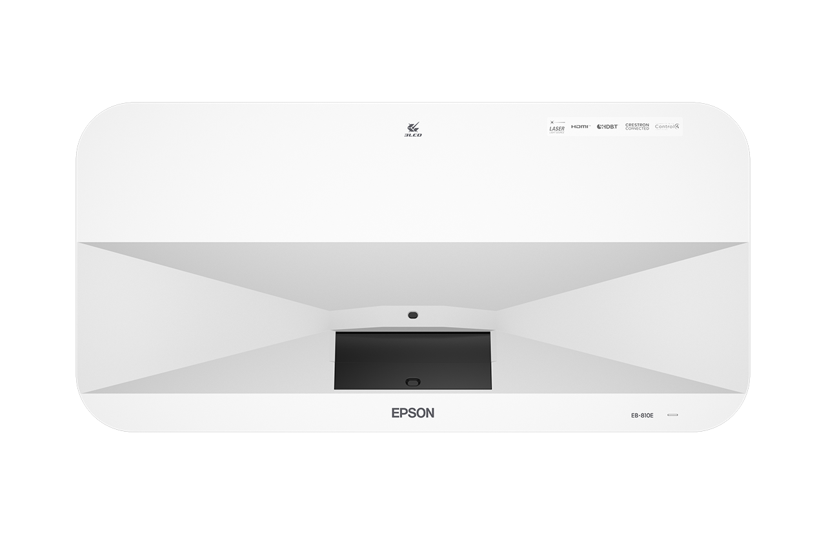
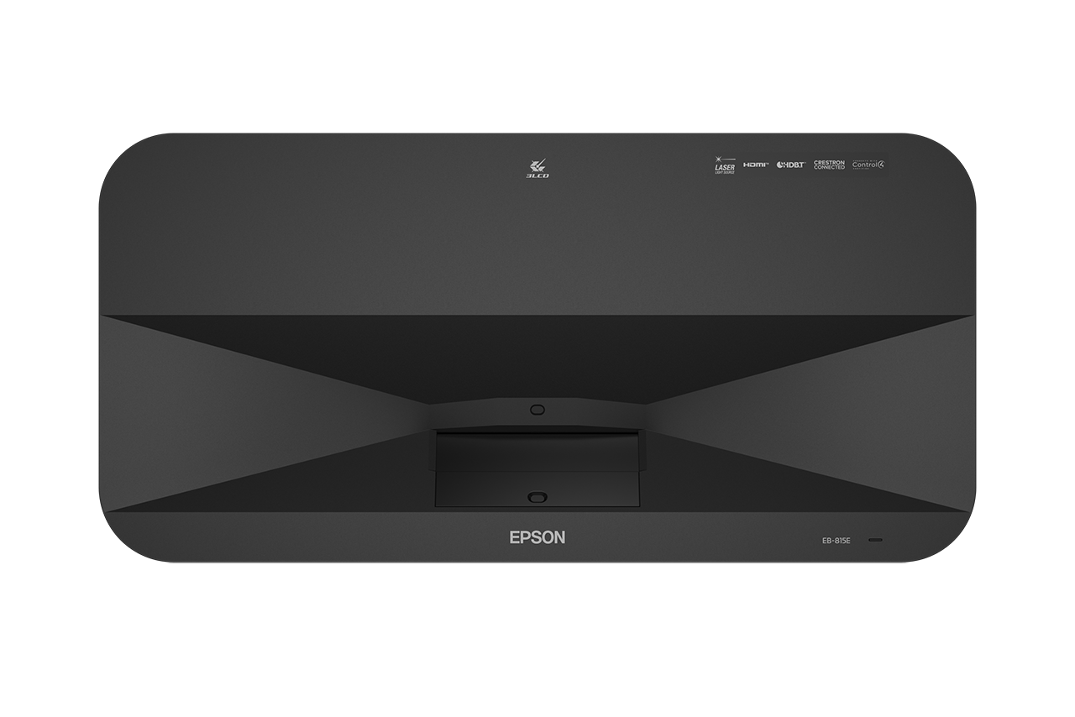
EB-810E／EB-815E
- 精彩大畫面：
  - 畫面尺寸支援80吋至160吋，9.8公分的近距離就能投影100吋的畫面，僅距32.2公分就能投影160吋的畫面，達到更寬廣的可視角。
  - 內建4K強化影像技術，使投影畫面解析度達雙倍1080P的超高畫質。
  - 搭載3LCD投影技術並擁有5,000流明白色亮度與彩色亮度，一般室內光源下畫面依舊清晰。
- 高耐用度：
  - 採用雷射光源引擎，壽命長達20,000小時，可降低維護成本。
- 高彈性投影：
- 具備HDMI高畫質介面，支援高畫質影像來源與MHL行動裝置連線。
- 無線投影支援Epson iProjection App，能夠透過智慧裝置隨時投影畫面。
- 內建支援Wi-Fi無線網路功能，省去接線困擾。
- 支援多項視訊會議專用功能：
  - 支援21:9的寬螢幕、HDMI喚醒、具人聲模式的立體聲喇叭、視訊人像清晰顯示和支援Microsoft Teams Rooms Front Row等多項功能。
- 移動彈性高
  - 極短焦設計，提高空間利用率，應用更多元。
- 減輕眼睛疲勞:
- 反射式光源，長時間觀看下，眼睛不易感到疲倦。

